Научная статья
2.6.17. Материаловедение (технические науки)
УДК 620.22-419.8:678.046
doi: 10.25712/ASTU.2072-8921.2022.03.030 EDN: TYTOQQ

ВЛИЯНИЕ НАПОЛНИТЕЛЕЙ, ПОЛУЧЕННЫХ НА ОСНОВЕ
ОТХОДОВ ПЕРЕРАБОТКИ ЗЕРНА, НА ХИМИЧЕСКУЮ
СТОЙКОСТЬ ЭПОКСИДНЫХ МАТЕРИАЛОВ

Елена Михайловна Готлиб ¹, Екатерина Сергеевна Ямалеева ²,
Алина Равилевна Валеева ³, Альмира Рамазановна Гимранова ⁴,
Рют Шельтон Нцуму ⁵

^{1, 2, 5} Казанский национальный исследовательский технологический университет, Казань, Россия
^{3 ,4} Казанский национальный исследовательский технический университет им. А.Н. Туполева – КАИ, Казань, Россия

¹ egotlib@yandex.ru, https://orcid.org/0000-0003-2318-7333
² curls888@yandex.ru, https://orcid.org/0000-0002-5754-205X
³ alina.valeevaa@yandex.ru, https://orcid.org/0000-0002-9159-7863
⁴ miracle543543@mail.ru
⁵ david_schelton@mail.ru

Аннотация. В условиях эксплуатации эпоксидные материалы часто подвергаются воздействию агрессивных сред, наиболее типичными из которых является вода, водные растворы кислот, щелочей и солей. Эти агрессивные среды имеют малый размер молекул, что позволяет им проникать в дефектные зоны сетчатой структуры, а также в поровое пространство используемых наполнителей. Перспективными наполнителями эпоксидных полимеров являются продукты переработки рисовой и гречневой шелухи, которые существенно улучшают комплекс основных эксплуатационных свойств материалов и являются крупнотоннажными растительными отходами сельского хозяйства. Установлено, что независимо от типа применяемого растительного наполнителя, вида агрессивных жидкостей и времени испытаний имеет место закономерное увеличение массы образцов эпоксидных материалов. Наполнение эпоксидных композитов гречневой и рисовой шелухой обуславливает увеличение их набухания во всех исследованных агрессивных жидкостях, по сравнению с базовым составом.
Применение в качестве наполнителя золы гречневой шелухи снижает устойчивость эпоксидных материалов во всех исследованных агрессивных средах, вследствие уменьшения густоты их пространственной сетки. Этот эффект увеличивается с ростом температуры получения золы, из-за повышения при этом ее пористости. Применение в качестве наполнителя золы рисовой шелухи обуславливает большую химстойкость эпоксидных материалов, чем наполнение золой шелухи гречки. Наименьшее набухание эпоксидных материалов имеет место при применении в качестве наполнителя золы рисовой шелухи, полученной при 500 °С. Это связано с ее относительно меньшей пористостью, отсутствием пор больших размеров (макропор) и не высоким содержанием органической фазы.
Таким образом, устойчивость в агрессивных средах наполненных эпоксидных материалов зависит от густоты их пространственной сетки, объема и размера пор применяемых наполнителей и содержания в их составе органической фазы.
Ключевые слова: эпоксидные полимеры, химическая стойкость, рисовая и гречневая шелуха, зола, пористость, гель фракция.

Для цитирования: Влияние наполнителей, полученных на основе отходов переработки зерна, на химическую стойкость эпоксидных материалов / Е. М. Готлиб [и др.] // Ползуновский вестник. № 3, 2022. С. 222 – 229. doi: 10.25712/ASTU.2072-8921.2022.03.030. EDN: https://elibrary.ru/tytoqq.

Original article

INFLUENCE OF FILLERS PRODUCED ON THE BASIS OF GRAIN
PROCESSING WASTE ON THE CHEMICAL RESISTANCE OF
EPOXY MATERIALS

Elena M. Gotlib, Ekaterina S. Yamaleeva, Alina R. Valeeva,
Almira R. Gimranova, Rut Sh. Ntsoumou

^{1, 2, 5} Kazan National Research Technological University, Kazan, Russia
^{3, 4} Kazan National Research Technical University. A.N. Tupolev – KAI, Kazan, Russia

¹ egotlib@yandex.ru, https://orcid.org/0000-0003-2318-7333
² curls888@yandex.ru, https://orcid.org/0000-0002-5754-205X
³ alina.valeevaa@yandex.ru, https://orcid.org/0000-0002-9159-7863
⁴ miracle543543@mail.ru
⁵ david_schelton@mail.ru

Abstract. Epoxy materials are often in operating conditions exposed to aggressive media, the most typical of which are water, aqueous solutions of acids, alkalis and salts. These aggressive media have a small size of molecules, which allows them to penetrate into the defective zones of the network structure, as well as into the pore space of the fillers used. Promising fillers for epoxy polymers are products of processing of rice and buckwheat husks, which significantly improve the complex of basic operational properties of materials and are large-tonnage vegetable waste from agriculture. It has been established that regardless of the type of vegetable filler used, the type of aggressive liquids and the test time, there is a natural increase in the mass of samples of epoxy materials. The filling of epoxy composites with buckwheat and rice husks leads to an increase in their swelling in all studied aggressive liquids compared to the base composition.
The use of buckwheat husk as an ash filler reduces the stability of epoxy materials in all studied aggressive environments, due to a decrease in the density of their spatial network. This effect increases with increasing ash production temperature, due to an increase in its porosity. The use of rice husk ash as a filler causes greater chemical resistance of epoxy materials than the filling of buckwheat husk ash. The least swelling of epoxy materials occurs when rice husk ash obtained at 500 °C are used as filler. This is due to its relatively lower porosity, the absence of large pores (macropores) and the low content of the organic phase. Thus, the stability of filled epoxy materials in aggressive environments depends on the density of their network structure, the volume and pore size of the fillers used, and the content of the organic phase in their composition.
Keywords: epoxy polymers, chemical resistance, rice and buckwheat husk, ash, porosity, gel fraction.
_______________________________________________________________________________
For citation: Gotlib, E. M., Yamaleeva, E.S., Valeeva, A. R., Gimranova, A. R. & Ntsoumou, R. Sh. (2022). Influence of fillers produced on the basis of grain processing waste on the chemical resistance of epoxy materials. Polzunovskiy vеstnik, (3), 222-229. (In Russ.). doi: 10.25712/ASTU.2072-8921.2022.03.030.
__________________________________________________________________________________

ВВЕДЕНИЕ

Эпоксидные смолы часто используются в качестве основы антикоррозионных покрытий, поэтому изучение устойчивости эпоксидных композиций к действию агрессивных сред представляет научный и практический интерес [1]. Наиболее типичными агрессивными средами, контактирующими с эпоксидными материалами в условиях их эксплуатации, являются вода, водные растворы кислот, щелочей и солей. Эти жидкости имеют малый размер молекул, атомов и ионов, что позволяет им проникать в дефектные зоны сетчатой структуры, а также в поровое пространство используемых наполнителей [2].
Композиционные полимерные материалы в большинстве случаев содержат дисперсные или армирующие наполнители. В качестве их перспективно использовать крупнотоннажные отходы, например, продукты переработки зерна в крупу, применение которых находится в русле развития «зеленой химии» и циркуляционной экономики. Так, зола рисовой и гречневой шелухи представляет интерес в качестве наполнителя эпоксидных полимеров, так как эти отходы сельского хозяйства содержат оксиды кремния и щелочных металлов [3,4].
Наполнение эпоксидных композиций золой рисовой и гречневой шелухи позволяет существенно улучшить комплекс их основных эксплуатационных свойств, таких как твердость, износостойкость и адгезионная прочность [5-9], что делает важной оценку влияния этих наполнителей на химическую стойкость.

ЭКСПЕРИМЕНТАЛЬНАЯ ЧАСТЬ

Эпоксидные композиции получали на основе диановой смолы ЭД-20 (ГОСТ 10587-84), отверждаемой аминоалкилфенолом АФ-2 (ТУ 2494-052-00205423-2004) при комнатной температуре в течение 7 суток. Содержание отвердителя определялось эквимольным соотношением [эпоксигруппы]:[амин].
В качестве наполнителей изучались рисовая (РШ) и гречневая (ГШ) шелуха и их зола, полученная при различных температурах сжигания 350 °C (ЗРШ₁ и ЗГШ₁), 500 °C (ЗРШ₂ и ЗГШ₂) и 800 °C (ЗРШ₃ и ЗГШ₃), соответственно.
Площадь удельной поверхности пор определялась по методу БЭТ ISO 9277, объем пор по методу BJH на анализаторе площади поверхности и размера пор «Nova 1200e» ISO 15901-2.
Определение стойкости к действию агрессивных сред проводилось по ГОСТ 12020-2018. Температуры испытания 23±2 °С. Время выдержки образцов в испытательной жидкости составило: 3 и 7 суток. Для каждого показателя вычисляли среднеарифметическое значение результатов трех испытаний образцов, взятых от одной и той же выборки.
Золь-гель анализ проводился методом экстракции кипящим ацетоном в аппарате Сокслета в течение 6 часов. Для определения изменения массы, образцы высушивались до ее постоянного значения (ГОСТ 18694-80).

ОБСУЖДЕНИЕ РЕЗУЛЬТАТОВ

Химическое сопротивление композиционных материалов, как известно [1], зависит от нескольких факторов: вида и концентрации агрессивной среды, времени ее воздействия и температуры, структуры и степени поперечного сшивания сетчатого полимера, типа наполнителя и др.
При исследовании химической стойкости материалов большое распространение получил метод, основанный на изучении изменения массы образцов под действием жидких агрессивных сред[1,2].
Установлено, что независимо от типа применяемого растительного наполнителя, вида агрессивных жидкостей и времени испытаний имеет место закономерное увеличение массы образцов эпоксидных материалов, величина которого определяется вышеперечисленными факторами (рис.1-6).

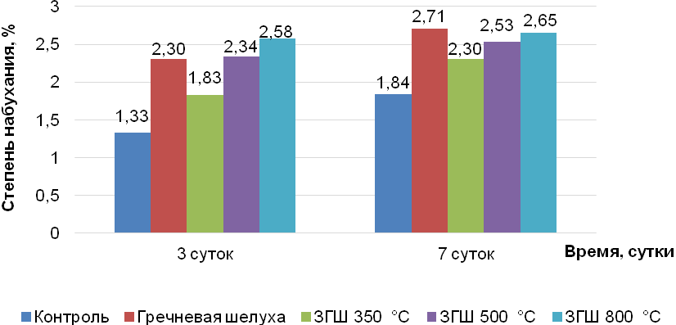
Рисунок 1 – Изменение в результате экспозиции в 5 % растворе NaCl массы эпоксидных композиций, наполненных гречневой шелухой и ее золой, полученной при различных температурах

Figure 1 – Change in the mass of epoxy compositions filled with buckwheat husk and its ash obtained at different temperatures as a result of exposure to a 5 % NaCl solution

Степень набухания закономерно растет с увеличением времени экспозиции образцов в агрессивных средах (рис.1-6), что указывает на сорбцию их исследованными эпоксидными матери
алами.

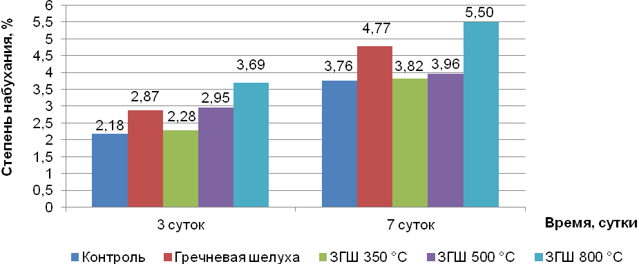

Рисунок 2 – Изменение в результате экспозиции в воде массы эпоксидных композиций, наполненных гречневой шелухой и ее золой, полученной при различных температурах

Figure 2 – Change in the mass of epoxy compositions filled with buckwheat husk and its ash obtained at different temperatures as a result of exposure to water

При наполнении эпоксидных композитов гречневой и рисовой шелухой происходит увеличение их массопоглощения во всех исследованных агрессивных жидкостях, по сравнению с базовым составом (рис.1-6). Это связано с относительно большим содержанием в этих наполнителях органической фазы [3,7], состоящей из производных целлюлозы, которые характеризуются высоким водопоглощением [10].
В случае применения в качестве наполнителя золы ГШ, не зависимо от температуры ее получения, рост массы эпоксидных композиций выше, чем у не наполненного полимера (рис.1-3), то есть устойчивость в исследованных агрессивных средах уменьшается.

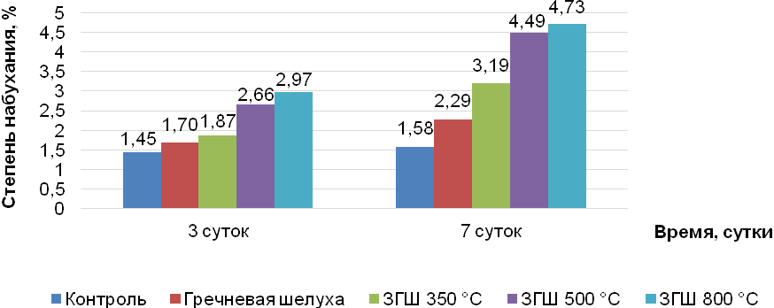
Рисунок 3 – Изменение массы эпоксидных композиций, наполненных ГШ и ее золой, полученной при различных температурах, в результате экспозиции в 5 % растворе серной кислоты

Figure 3 – Change in the mass of epoxy compositions filled with buckwheat husk and its ash obtained at different temperatures as a result of exposure to a 5 % sulfuric acid solution

С увеличением температуры получения ЗГШ набухание наполненных ей эпоксидных композиций во всех исследованных агрессивных средах закономерно растет (рис.1-3). Мы связываем это с повышением пористости данного отхода пищевой промышленности (табл.1).
Таким образом, применение ЗГШ в качестве наполнителя эпоксидных материалов антикоррозионного назначения является не рациональным.

Таблица 1– Содержание гель-фракции наполненных эпоксидных композиций и пористость применяемых наполнителей

Table1 – The content of the gel fraction of filled epoxy compositions and the porosity of the fillers used

Тип наполнителя | Удельная поверхность  пор по БЭТ, м²/г | Содержание гель-фракции, %
Контроль | - | 84,58
ГШ | 0,080 | 72,67
ЗГШ₁ | 0,719 | 74,64
ЗГШ₂ | 1,045 | 77,64
ЗГШ₃ | 3,564 | 79,52
РШ | 0,6 | 75,58
ЗРШ₁ | 48,9 | 86,10
ЗРШ₂ | 27,9 | 92,22
ЗРШ₃ | 10,3 | 87,40

Зависимость химстойкости эпоксидных материалов, наполненных золой рисовой

шелухи, от температуры ее получения отличается от случая применения золы шелухи гречки (рис.1-6).

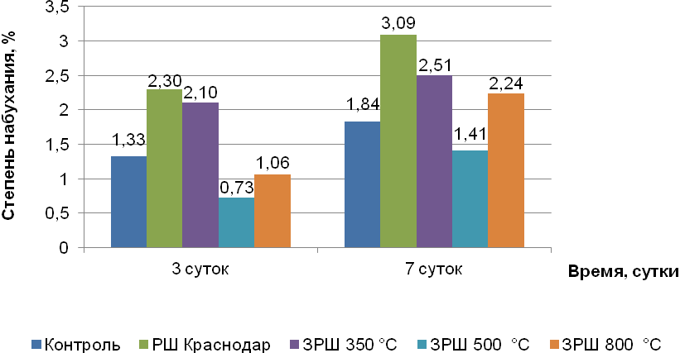
Рисунок 4 – Изменение в результате экспозиции в 5 % растворе NaCl массы эпоксидных композиций, наполненных рисовой шелухой и ее золой, полученной при различных
температурах

Figure 4 - Change in the mass of epoxy compositions filled with rice husk and its ash obtained at different temperatures as a result of exposure
to a 5 % NaCl solution

Так, массопоглощение воды и 5 % растворов серной кислоты и хлористого натрия эпоксидными композициями, наполненными ЗРШ, экстремально зависят от температуры получения золы.

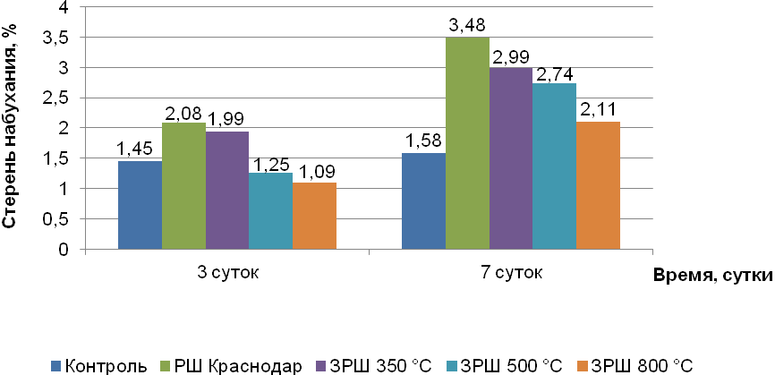
Рисунок 5 – Изменение в результате экспозиции в 5 % растворе серной кислоты массы эпоксидных композиций, наполненных рисовой шелухой и ее золой, полученной при различных температурах

Figure 5 – Change in the mass of epoxy compositions filled with rice husk and its ash obtained at different temperatures as a result of exposure to a 5 % sulfuric acid solution

При этом, наименьшее набухание эпоксидных материалов имеет место при применении в качестве наполнителя ЗРШ, полученной при 500 °С (рис.4-6). Это можно объяснить сочетанием нескольких факторов: меньшей пористостью (табл. 1) и более низким содержанием органической фазы у ЗРШ₂ по сравнению с золой, полученной при 350 °С [11].
Кроме того, несмотря на меньший общий объем пор и их средний диаметр у ЗРШ₃, по сравнению с ЗРШ₁ и ЗРШ₂, только у этого наполнителя, полученного при сжигании РШ при 800 ^{о}С, имеются поры с размерами более 40 нм (макропоры) [12]
Действительно, механизм набухания наполненных композиционных материалов в общем случае включает адсорбцию молекул агрессивных сред на поверхности материалов и диффузию их в объем композиции [13].
Последнее, согласно полученным нами экспериментальным данным, существенно зависит от характеристик пористости структуры применяемых наполнителей.
На основании этого, можно предположить важность оценки объема и размера пор при выборе наполнителей для композиционных материалов, эксплуатирующихся в контакте с агрессивными средами.

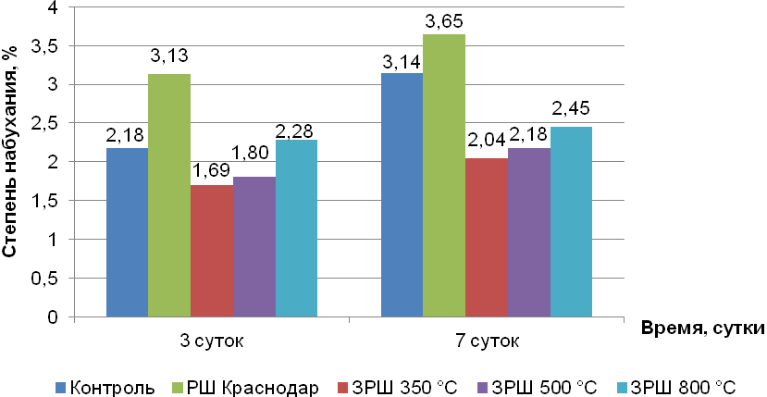
Рисунок 6 – Изменение в результате экспозиции в воде массы эпоксидных композиций, наполненных рисовой шелухой и ее золой, полученной при различных температурах

Figure 6 – Change in the mass of epoxy compositions filled with rice husk and its ash obtained at different temperatures as a result of exposure to a water

Набухание наполненных эпоксидных материалов, не зависимо от типа применяемого наполнителя, выше в воде, из-за меньшего размера ее молекул, из всех исследуемых агрессивных жидкостей.
При этом закономерности влияния на этот показатель шелухи гречки и риса и их золы имеют примерно одинаковый характер в воде, солевом и слабокислом растворах (рис.1-6).
В целом, применение в качестве наполнителя золы рисовой шелухи обуславливает большую химстойкость эпоксидных материалов, чем наполнение золой шелухи гречки.
Это обусловлено существенно большей степенью поперечного сшивания наполненных ЗРШ эпоксидных материалов, по сравнению с ЗГШ (табл.1). Свой вклад, очевидно, вносит и большая доля в составе ЗГШ калийсодержащих компонентов [14], в частности, хорошо растворимого в воде карбоната калия [15].
В тоже время, сама рисовая шелуха в большей степени снижает химическое сопротивление эпоксидных материалов, чем шелуха гречки (рис1-6). Возможно, это происходит из-за ее более высокой пористости [6].

ЗАКЛЮЧЕНИЕ

Наполнение гречневой шелухой и ее золой снижает устойчивость эпоксидных композиций к действию агрессивных сред, на что указывает увеличение степени их набухания. Это делает не рациональным использование ее в рецептуре композиционных материалов антикоррозионного назначения.
Зола рисовой шелухи, полученная при 500 °С, повышает химическое сопротивление эпоксидных композиций в воде и растворах кислот и солей. Это позволяет рекомендовать ее в качестве наполнителя эпоксидных покрытий, эксплуатирующихся в контакте с агрессивными жидкостями.
Химическая стойкость наполненных эпоксидных материалов зависит от густоты их пространственной сетки, удельной поверхности и размера пор, а также содержания органической фазы в составе применяемых наполнителей.

СПИСОК ЛИТЕРАТУРЫ

1. Хапёрских С.А., Ананьева Е.С. Влияние природы наполнителя на твердость и износ дисперсно-наполненных композиционных материалов на основе эпоксидно-дианового связующего // Ползуновский вестник. 2021. № 4. С. 163‒172 .
2. Химическое сопротивление материалов / В.И. Соломатов, В.П. Селяев, Ю.А. Соколова. М.: РААСН, 2001. 284 с.
3. Nwosu-Obieogu K., Chiemenem L., Adekunle K., Utilization of Rice Husk as Reinforcement in Plastic Composites Fabrication- A Review, American Journal of Materials Synthesis and Processing. Vol. 1, No. 3, 2016, pp. 32-36.
4. Новые наполнители эпоксидных компаундов на основе модифицированных целлюлозосодержащих отходов / В.В. Панкеев, А.В. Никифоров, Е.С. Свешникова, Л.Г. Панова // Пластические массы. 2012. № 5. С. 50-52.
5. Azadi M., Bahrololoom M.E., Heidari F. Enhancing the mechanical properties of an epoxy coating with rice husk ash, a green product Journal of Coatings Technology and Research, 2011, Volume 8, Issue 1, pp 117–123
6. Гаврилов М.А. Особо плотные эпоксидные композиты на основе отходов производства: монография. Пенза: ПГУАС, 2014. 132с.
7. Zemnukhova L.A., Shkorina E.D., Fedorishcheva G.A. Composition of inorganic components of buckwheat husk and straw // Russian Journal of Applied Chemistry. 2005. Vol. 78(2). P. 324-328. DOI: 10.1007/s11167-005-0284-1.
8. Agricultural By-Products as Advanced Raw Materials for Obtaining Modifiers and Fillers for Epoxy Materials / E.M. Gotlib, T.N. Ha Phuong, T.L. A. Nguyen, Sokolova Alla, E.S. Yamaleeva, I.N. Musin // Key Engineering Materials. 2019. Vol. 822. P. 343-349.
9. Готлиб Е.М., Валеева А.Р., Ямалеева Е.С., Нцуму P.Ш. Изучение влияния температуры получения золы гречневой шелухи на антифрикционные свойства и износостойкость эпоксидных покрытий Бутлеровские сообщения, 2021, т.687, №12, с 70-76
10. Rojas O.J. Cellulose chemistry and properties: fibers, nanocelluloses and advanced materials / O. J. Rojas // Springer, 2016, V. 271. P. 67– 72.
11. Anti-friction epoxy coatings modified with rice husk / A.R. Valeeva [и др.] // IOP Conf. Series: Materials Science and Engineering. 2020. № 3. P. 1-8.
12. Утилизация рисовой шелухи путем получения наполнителей на ее основе Безопасность, защита и охрана окружающей природной среды: фундаментальные и прикладные исследования / Е.М. Готлиб [и др.] // Сборник докладов Всероссийской научной конференции. Изд-во: Белгородского государственного технологического университета им. В.Г. Шухова, Белгород, 2020. С. 113-118. ISBN 978-5-361-00234-6.
13. Cтойкость новых композиционных материалов / В.Н. Кириллов, В.А. Ефимов, В. В. Кривонос [и др.] // Авиационная промышленность. 2004. № 4. С. 44–47.
14. Włoch, M., & Landowska, PPreparation and Properties of Thermoplastic Polyurethane Composites Filled with Powdered Buckwheat Husks. Materials. 2022, 15, 356. https://doi.org/10.3390/ma15010356.
15. Арефьев А.В, Подбородников И.В, Шацкий А.Ф., Литасов К.Д. Синтез и рамановские спектры двойных k-ca карбонатов: K₂Сa(CО₃)₂ бючлиита, файрчильдита и K₂Сa(CО₃)₃ при 1 атм // Геохимия. 2019. Т.64. № 9. С.967-973. - ISSN 0016-7525.

Информация об авторах

Е. М. Готлиб – доктор технических наук, профессор кафедры Технологии синтетического каучука, Казанского национального исследовательского технологического университета.
Е. С. Ямалеева - кандидат технических наук, доцент кафедры Медицинской инженерии, Казанского национального исследовательского технологического университета.
А. Р. Валеева – ассистент кафедры Материаловедения, сварки и производственной безопасности, аспирант 1- го курса кафедры Материаловедения, сварки и производственной безопасности, Казанского национального исследовательского технического университета им. А.Н. Туполева – КАИ.
А. Р. Гимранова – кандидат технических наук, старший преподаватель кафедры Материаловедения, сварки и производственной безопасности, Казанского национального исследовательского технического университета им. А.Н. Туполева – КАИ.
Р. Ш. Нцуму – аспирант 3-го курса кафедры Технологии синтетического каучука, Казанского национального исследовательского технологического университета.

REFERENCES

1. Khaperskikh, S.A. & Ananyeva, E.S. (2021). Influence of the nature of the filler on the hard and wear of particulate-filled composite materials based on epoxy-diane binder. Polzunovskiy Vestnik. (4). 163‒172. (In Russ.).
2. Solomatov, V.I., Selyaev, V.P. &Sokolov, Yu.A. (2001). Chemical resistance of materials [Text] / V.I. Solomatov. M.: RAASN. (In Russ.).
3. Nwosu-Obieogu, K., Chiemenem, L. & Adekunle, K. (2016). Utilization of Rice Husk as Reinforcement in Plastic Composites Fabrication- A Review. American Journal of Materials Synthesis and Processing. 1(3), 32-36.
4. Pankeev, V.V., Nikiforov, A. V., Sveshnikova, E. S. & Panova, L. G. (2012). New fillers for epoxy compounds based on modified cellulose-containing waste. Plastic masses. (5). 50-52. (In Russ.).
5. Azadi, M., Bahrololoom, M.E. & Heidari, F. (2011). Enhancing the mechanical properties of an epoxy coating with rice husk ash, a green product Journal of Coatings Technology and Research. 8(1), 117–123.
6. Gavrilov, M.A. (2014). Particularly dense epoxy composites based on production waste: monograph. Penza: PGUAS. (In Russ.).
7. Zemnukhova, L.A., Shkorina, E.D. & Fedorishcheva, G.A. (2005). Composition of inorganic components of buckwheat husk and straw // Russian Journal of Applied Chemistry. 78(2). 324-328. DOI: 10.1007/s11167-005-0284-1.
8. Gotlib E.M. et. al. (2019). Agricultural By-Products as Advanced Raw Materials for Obtaining Modifiers and Fillers for Epoxy Materials. Key Engineering Materials. (822). 343-349.
9. Gotlib, E.M., Valeeva, A.R. Yamaleeva, E.S., & Ntsumu, R.Sh. (2021). Study of the influence of the temperature of obtaining buckwheat husk ash on the antifriction properties and wear resistance of epoxy coatings. Butlerov communications. 687(12), 70-76. (In Russ.).
10. Rojas, O. J. (2016). Cellulose chemistry and properties: fibers, nanocelluloses and advanced materials. Springer, (271), 67– 72.
11. Valeeva, A.R. et. al. (2020). Anti-friction epoxy coatings modified with rice husk. IOP Conf. Series: Materials Science and Engineering. (3). 1-8.
12. Gottlieb, E.M. et. al. (2020). Utilization of rice husks by obtaining fillers based on it Security, protection and environmental protection: fundamental and applied research Collection of reports of the All-Russian Scientific Conference. Publishing house: Belgorod State Technological University V.G. Shukhov, Belgorod, 113-118. (In Russ.). ISBN 978-5-361-00234-6.
13. Kirillov, V. N. et. al. (2004). Durability of new composite materials. Aviation industry. (4), 44–47. (In Russ.).
14. Włoch, M., & Landowska, Р. (2022). Preparation and Properties of Thermoplastic Polyurethane Composites Filled with Powdered Buckwheat Husks. Materials. (15), 356. https://doi.org/10.3390/ma15010356.
15. Arefiev, A.V., Podborodnikov, I.V., Shatsky, A.F. & Litasov K.D. (2019). Synthesis and Raman spectra of double k-ca carbonates: K₂Сa(CО₃)₂ buchliite, fairchildite and K₂Сa(CО₃)₃ at 1 atm. Geochemistry. 64(9). 967-973. ISSN 0016-7525. (In Russ.).

Information about the authors

E. M. Gotlieb - Doctor of Technical Sciences, Professor of the Department of Synthetic Rubber Technology, Kazan National Research Technological University.
E. S. Yamaleeva - Candidate of Technical Sciences, Associate Professor of the Department of Medical Engineering, Kazan National Research Technological University.
A. R. Valeeva - Assistant of the Department of Materials Science, Welding and Industrial Safety, 1st year postgraduate student of the Department of Materials Science, Welding and Industrial Safety, Kazan National Research Technical University named after A.N. Tupolev - KAI.
A. R. Gimranova - Candidate of Technical Sciences, Senior Lecturer of the Department of Materials Science, Welding and Industrial Safety, Kazan National Research Technical University named after A.N. Tupolev - KAI.
R. Sh. Ntsoumou - 3rd year postgraduate student of the Department of Synthetic Rubber Technology, Kazan National Research Technologist.

Авторы заявляют об отсутствии конфликта интересов.
The authors declare that there is no conflict of interest.

Статья поступила в редакцию 14.06.2022; одобрена после рецензирования 25.07.2022; принята к публикации 15.08.2022.
The article was received by the editorial board on 14 June 2022 approved after editing on 25 July 2022; accepted for publication on 15 Aug 2022.

